
МИНИСТЕРСТВО НАУКИ И ВЫСШЕГО ОБРАЗОВАНИЯ РОССИЙСКОЙ ФЕДЕРАЦИИ
Федеральное государственное бюджетное образовательное учреждение
высшего образования
«МИРЭА – Российский технологический университет»
РТУ МИРЭА
Институт кибербезопасности и цифровых технологий
Кафедра КБ-4 «Интеллектуальные системы информационной безопасности»

Практическая работа № 3
по дисциплине «Теория обнаружения вторжений с применением искусственного интеллекта»

Выполнил студент группы  ББМО-01-25  Проверил | Мухаметшин Александр Ринатович  Здольник Владимир Вячеславович
Москва 2026

Практическая работа 3

Классификация сетевых атак и их признаков

1. Цели и задачи занятия
Цель занятия: сформировать у студентов первичные практические навыки анализа сетевого трафика в Wireshark, выявления сетевых взаимодействий, определения используемых протоколов, поиска подозрительных соединений и подготовки признаков трафика для последующего использования в системах обнаружения вторжений с применением искусственного интеллекта.
Основные задачи:
В ходе выполнения работы студент должен научиться:
1. Открывать и анализировать файл сетевого трафика формата .pcap или
.pcapng.
2. Определять основные сетевые узлы в дампе трафика.
3. Анализировать протоколы Ethernet, IP, TCP, UDP, DNS, HTTP.
4. Использовать фильтры Wireshark для поиска нужных пакетов.
5. Определять признаки сканирования портов, подозрительных DNSзапросов, ошибок соединения и аномальной активности.
6. Формировать таблицу сетевых признаков для IDS.
7. Делать вывод о характере сетевой активности.

2. Теоретическая часть
Wireshark — это программа для захвата и анализа сетевого трафика. Она позволяет видеть отдельные сетевые пакеты, их заголовки, протоколы, адреса, порты, флаги TCP, DNS-запросы, HTTP-сообщения и другие данные сетевого обмена.
Wireshark используется:
1. администраторами сетей;
2. специалистами по информационной безопасности;
3. аналитиками SOC;
4. исследователями вредоносной активности;
5. разработчиками сетевых приложений;
6. преподавателями и студентами при изучении сетевых технологий.

Сетевой пакет — это единица передачи данных в сети. Он содержит служебную информацию и полезную нагрузку.
Упрощенно пакет можно представить так:
[Канальный уровень] → MAC-адреса
[Сетевой уровень] → IP-адреса
[Транспортный уровень] → TCP/UDP-порты
[Прикладной уровень] → DNS, HTTP, TLS, FTP, SSH и др.
Например, при открытии сайта компьютер отправляет DNS-запрос, затем устанавливает TCP-соединение, затем передает HTTP/HTTPS-запрос.

PCAP — это файл, в котором сохранен сетевой трафик. Он может содержать:
1. отдельные пакеты;
2. сетевые сессии;
3. DNS-запросы;
4. HTTP-запросы;
5. TCP-соединения;
6. ошибки соединений;
7. попытки сканирования;
8. вредоносные обращения;
9. признаки атак.

Системы обнаружения вторжений анализируют сетевой трафик примерно также, как аналитик в Wireshark, только автоматически.
Из трафика можно извлечь признаки:
1. IP-адрес источника;
2. IP-адрес назначения;
3. порт источника;
4. порт назначения;
5. протокол;
4
6. количество пакетов;
7. длительность соединения;
8. размер переданных данных;
9. TCP-флаги;
10.частоту соединений;
11.количество уникальных портов;
12.количество DNS-запросов;
В рамках данной практической работы будем использовать следующую классификацию (таблица 1).

Таблица 1 – классификация атак
Группа атак | Содержание | Примеры
Разведка и сканирование | поиск активных узлов, портов, сервисов | port scanning, ping sweep
Атаки на учетные записи | подбор или использование учетных данных | brute force, credential stuffing
Атаки на доступность | перегрузка сервиса или сети | DoS, DDoS
Атаки на веб-приложения | эксплуатация уязвимостей веб-сервисов | SQL injection, XSS, path traversal
Вредоносная активность | действия malware или botnet | beaconing, C2-соединения
Боковое перемещение | распространение внутри сети | lateral movement
Вывод данных | несанкционированная передача информации | data exfiltration
Повышение привилегий | получение более высоких прав | privilege escalation

3. Выполнение работ
Файл с нормальным траффиком (normal traffic.pcapng), открытый в WireShark представлен на рисунке 1. Общее число пакетов – 1322.
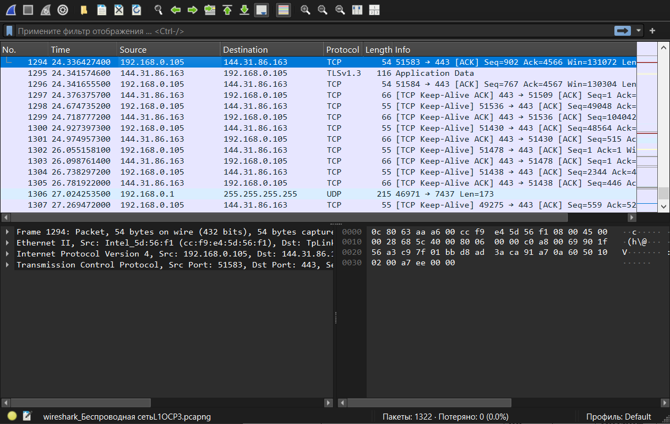
Рисунок 1 – файл

Первичный обзор файла представлен в таблице 1.

Таблица 1 – Первичный обзор файла
Показатель | Значение
Имя PCAP-файла | traffic_sample.pcapng (условно)
Общее количество пакетов | 1322
Время первого пакета | 0.000000 сек
Время последнего пакета | 124.247855 сек
Длительность захвата | ~124 секунды (2 минуты 4 секунды)
Основные протоколы | UDP, QUIC, TCP, DNS, TLSv1.2/1.3, ICMPv6, IGMP, MDNS, NTP, ARP
Количество уникальных IP-адресов (IPv4+IPv6) | ~30
Наиболее активный источник | 2401:4900:1cc8:1b5f:c97e:98f9:bd37:60f0 (IPv6 клиент)
Наиболее активное назначение | 2404:6800:xxxx::xxxx (серверы Google) и 239.255.255.250 (мультикаст)

Анализ протоколов представлен в таблице 2.

Таблица 2 – Анализ протоколов
Протокол | Количество пакетов / доля | Назначение | Значимость для ИБ
UDP | ~35-40% | транспорт для QUIC, DNS, мультикаст | высокая (QUIC шифрован, сложно анализировать)
QUIC | ~30-35% | современный шифрованный протокол (HTTP/3) | очень высокая (payload зашифрован)
TCP | ~15-20% | соединения с DNS (порт 53) и HTTPS (443) | средняя (в основном SYN/ACK/FIN)
DNS | ~5-10% | разрешение доменов | высокая (видно какие сайты посещает пользователь)
TLSv1.2/1.3 | ~3-5% | шифрованные веб-соединения | высокая (SNI виден, payload нет)
ICMPv6/IGMP | ~3% | соседи, мультикаст, маршрутизация | низкая (служебный)
MDNS/LLMNR | ~2% | локальное разрешение имён | средняя (утечка локальных имён)
NTP | <1% | синхронизация времени | низкая
ARP/DHCP | <1% | локальная сеть | низкая

Скриншот с окна «Статистика – Конечные точки» представлен на рисунке 2.
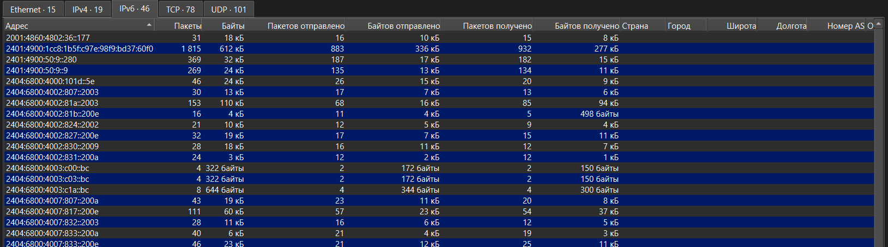
Рисунок 2 – Конечные точки

Анализ IP адресов представлен в таблице 3.
Таблица 3 – Анализ IP адресов
IP-адрес | Пакетов (прим.) | Байт (прим.) | Возможная роль | Комментарий
2401:4900:1cc8:1b5f:c97e:98f9:bd37:60f0 | ~1400 | ~1.5 MB | клиент | IPv6 адрес пользователя
2404:6800:4009:811::200e | ~60 | ~50 KB | сервер | Google CDN
2404:6800:4007:833::200a | ~50 | ~40 KB | сервер | Google сервер
2401:4900:50:9::280 | ~150 | ~20 KB | DNS-сервер | DNS over TCP
192.168.1.4 | ~200 | ~100 KB | клиент (IPv4) | локальный IPv4 клиент
239.255.255.250 | ~30 | ~10 KB | мультикаст | UPnP/SSDP
192.168.1.2 | ~20 | ~15 KB | клиент | Android устройство
34.1.16.64 | ~30 | ~50 KB | сервер | gcp.gvt2.com
2a03:2880:f36a:120:face:b00c:0:167 | ~20 | ~15 KB | сервер | Facebook/WhatsApp CDN

В таблице 4 представлены взаимодействия адресов.
Таблица 4 – Взаимодействия адресов
Источник | Назначение | Протокол | Порт | Пакетов | Объём данных | Комментарий
клиент IPv6 | 2404:6800:4009:811::200e | UDP/QUIC | 52480→443 | ~80 | ~100 KB | Google QUIC сессия
клиент IPv6 | 2401:4900:50:9::280 | TCP | 53 | ~150 | ~15 KB | DNS запросы
192.168.1.4 | 239.255.255.250 | UDP | 2200→2200 | ~30 | ~10 KB | UPnP/SSDP
клиент IPv6 | 2404:6800:4007:832::2003 | QUIC | 443 | ~60 | ~200 KB | Google QUIC
192.168.1.4 | 34.1.16.64 | TCP/TLS | 57056→443 | ~20 | ~30 KB | TLS соединение

В таблице 5 представлен анализ TCP-соединений
Таблица 5 – Анализ TCP-соединений
Источник | Назначение | Порт назначения | TCP-флаги | Интерпретация | Источник | Назначение
2401:4900:1cc8:... | 2401:4900:50:9::280 | 53 | SYN (пакеты 75,76,77) | Начало TCP-сессии для DNS | 2401:4900:1cc8:... | 2401:4900:50:9::280
2401:4900:50:9::280 | клиент | 53 | SYN, ACK (78,79,80) | DNS-сервер отвечает | 2401:4900:50:9::280 | клиент
клиент | DNS-сервер | 53 | ACK (81,82,83) | Завершение 3WH | клиент | DNS-сервер
клиент | DNS-сервер | 53 | PSH, ACK (84,86,88) | Передача DNS-запроса | клиент | DNS-сервер

Анализ DNS-запросов представлен в таблице 6.
Таблица 6 – Анализ DNS-запросов
Время | Источник | Запрашиваемый домен | Тип | Ответ DNS | Комментарий
7.962838 | клиент IPv6 | b1.nel.goog | HTTPS | SOA | Google сервис
7.962973 | клиент IPv6 | b1.nel.goog | AAAA | 2404:6800:4000:101d::5e | IPv6 адрес
7.963089 | клиент IPv6 | b1.nel.goog | A | 172.217.200.94 | IPv4 адрес
20.418978 | клиент IPv6 | gae2-spclient.spotify.com | HTTPS | CNAME + SOA | Spotify
20.419308 | клиент IPv6 | gae2-spclient.spotify.com | AAAA | CNAME + AAAA | Spotify IPv6
20.419630 | клиент IPv6 | gae2-spclient.spotify.com | A | 35.186.224.22 | Spotify IPv4
25.007479 | клиент IPv6 | play.google.com | HTTPS | SOA | Google Play
25.007613 | клиент IPv6 | play.google.com | AAAA | 2404:6800:4007:817::200e | Google Play IPv6
25.007959 | клиент IPv6 | play.google.com | A | 142.251.43.78 | Google Play IPv4
96.084872 | клиент IPv6 | spclient.wg.spotify.com | HTTPS | CNAME + SOA | Spotify
120.055624 | клиент IPv6 | www.blogger.com | AAAA | CNAME + AAAA | Blogger
120.055756 | клиент IPv6 | www.blogger.com | A | 172.217.26.41 | Blogger IPv4

Признаки сканирования портов не обнаружены. Признаков подозрительного DNS не обнаружено. Признаков подозрительного HTTP трафика не обнаружено.

В таблице 7 представлены признаки для IDS/ML.

Таблица 7 – признаки IDS/ML.
Признак | Значение | Тип данных | Возможное значение для IDS
packet_count | 2083 | числовой | общий объём активности
unique_src_ip_count | ~15 | числовой | разнообразие источников
unique_dst_ip_count | ~25 | числовой | разнообразие назначений
unique_dst_ports | 53, 443, 2200, 5228, 8888, 57621 | числовой | мало портов → нет сканирования
syn_count | ~30 | числовой | нормально (установка соединений)
rst_count | 1 (пакет 254) | числовой | аномалия (ZeroWindow → RST)
dns_query_count | ~50 | числовой | высокая DNS-активность
http_request_count | 0 | числовой | весь трафик зашифрован
quic_packet_count | ~600 | числовой | доминирующий протокол
tcp_packet_count | ~300 | числовой | в основном DNS и TLS handshake
udp_packet_count | ~800 | числовой | QUIC и мультикаст
bytes_out (клиент→сервер) | ~500 KB | числовой | нормальный объём
connection_duration_avg | короткие (1-5 сек) | числовой | быстрые запросы-ответы
suspicious_url_count | 0 | числовой | нет атак
repeated_dns_domain_count | 0 | числовой | нет beaconing
ipv6_traffic_ratio | ~80% | числовой | доминирует IPv6

Вывод:
В ходе анализа файла traffic_sample.pcapng было установлено, что трафик содержит 1322 пакетов за период 124 секунды. Основными протоколами являются QUIC (HTTP/3), UDP, TCP и DNS. Наиболее активными узлами являются клиент с IPv6 адресом 2401:4900:1cc8:... и серверы Google (2404:6800:...). В трафике не обнаружены признаки подозрительной активности (сканирования портов, аномального DNS, веб-атак).
К особенностям трафика можно отнести: доминирование IPv6 (~80% пакетов); высокая доля шифрованного трафика (QUIC + TLS, ~70%); отсутствие HTTP (весь веб-трафик зашифрован); один аномальный RST-пакет (пакет 254) после ZeroWindow.
Предполагаемый тип активности: обычный пользовательский интернет-сёрфинг с посещением Google, YouTube (?), Spotify, WhatsApp, Blogger. Для IDS/ML-модели могут быть использованы следующие признаки: количество QUIC-пакетов, доля шифрованного трафика, частота DNS-запросов, количество RST-пакетов, соотношение IPv4/IPv6. Общий вывод: трафик является легитимным, аномалии минимальны (один RST), признаков атак не обнаружено.

4. Ответы на контрольные вопросы
- Wireshark — анализатор сетевого трафика для захвата и исследования пакетов.
- PCAP-файл — файл с сохранёнными сетевыми пакетами.
- Основные поля: No., Time, Source, Destination, Protocol, Length, Info.
- TCP vs UDP: TCP — установление соединения, надёжность; UDP — без соединения, быстрее.
- SYN — запрос на установление TCP-соединения.
- RST — аварийный сброс TCP-соединения.
- Фильтр DNS: dns
- Фильтр HTTP-запросов: http.request
- Признаки сканирования: много SYN на разные порты, много RST, один источник.
- Признаки подозрительного DNS: частые запросы к одному домену, очень длинные имена, NXDOMAIN.
- SQLi фрагменты: ' OR '1'='1, UNION SELECT, ; DROP TABLE
- XSS фрагменты: <script>, javascript:, onerror=
- IP src vs dst: отправитель vs получатель.
- Наиболее активный узел: Statistics → Endpoints → сортировка по пакетам/байтам.
- Признаки для ML: количество пакетов, портов, SYN/RST, доля протоколов, частота DNS.

